Proceso, Procedimiento o Proyecto auditado: | Terceros Concurrentes

- INFORMACIÓN GENERAL

Trabajo de Auditoría No. |  | Fecha de reunión de inicio | 30 | 06 | 2022 | Fecha de reunión de cierre | 04-21 | 11 | 2022
Auditor Líder: |  | Lily Johanna Moreno González
Equipo Auditor: |  | José Edwin Lozano Gómez  Flora Isabel Ramírez González  Karina Córdoba Acero

- OBJETIVOS, ALCANCE, CRITERIOS Y RIESGOS DEL TRABAJO DE AUDITORÍA

  - OBJETIVOS:

- Objetivo General:

- Verificar y evaluar los proyectos de Tercera Concurrencia en los participa la Empresa Renovación y Desarrollo Urbano de Bogotá.
- Identificar situaciones susceptibles de mejora para el fortalecimiento en los procesos de Tercera Concurrencia.
- Detectar situaciones de riesgo y alertar sobre desviaciones en los procesos y procedimientos que aplican en los procesos de Tercera Concurrencia.

  - ALCANCE:

El trabajo de auditoria abarca la formulación y ejecución de los proyectos de tercera Concurrencia en los que la Empresa ha intervenido o interviene a la fecha, incluidos los procesos contractuales celebrados y/o en ejecución.

  - CRITERIOS:

La base legal de la revisión obedece a la Ley 388 de 1997 y la reglamentaria al Decreto 1077 de 2015 y los Decretos Distritales que reglamentaron normas urbanísticas en el marco de los Contratos suscritos para la Tercera Concurrencia, así como, los Decretos Distritales que reglamentaron normas urbanísticas como en el caso particular del contrato 325-2019 suscrito con el Fideicomiso Rosario durante su ejecución.

  - RIESGOS DEL TRABAJO DE AUDITORIA

- Posibilidad pedir o aceptar dádivas, favores o beneficios particulares, con el fin de manipular indebidamente los resultados de los informes de evaluación y seguimiento u ocultar hechos irregulares conocidos por los auditores.
- Posibilidad de afectación reputacional por escepticismo e incredulidad en los trabajos de aseguramiento y consulta debido a que los resultados no agreguen valor ni mejoren las operaciones de la Empresa en los procesos de gobierno, riesgos y control.
- Posibilidad de pérdida de la confidencialidad de la información obtenida para la ejecución de los trabajos de auditoría debido a debilidades en los mecanismos de control para su protección y resguardo.

Para la mitigación de los riesgos se cuenta con los siguientes controles:

- El auditor líder prepara el plan de trabajo de auditoría el cual es revisado por los auditores acompañantes y por la Jefatura de la Oficina de Control Interno para asegurar que se cuente con toda la información necesaria para su ejecución. El Plan de Trabajo de Auditoría aprobado es remitido al líder del proceso y se solicita la información necesaria para la preparación de las pruebas de auditoría.

- La Jefatura de la Oficina de Control Interno convoca y desarrolla la reunión de apertura y conjuntamente con el auditor líder presenta el plan de trabajo de auditoría al líder del proceso y su equipo de trabajo convocado, para recibir comentarios y ajustes, queda documentado en los documentos de la Auditoria. (Plan de Trabajo de Auditoria ajustado - listado Asistencia Reunión de Apertura).

- El auditor líder y el equipo de auditoría inicia el trabajo de auditoría y los resultados preliminares se consolidan y se remiten mediante correo electrónico a la Jefatura de la Oficina de Control Interno para verificar su contenido, resultados, evidencias y cumplimiento de las etapas metodológicas de acuerdo con el Procedimiento PD-57 "Auditorías Internas SIG y de Evaluación Independiente" y realizar los ajustes correspondientes. El informe preliminar se remite al líder del proceso auditado con el propósito de que analice los resultados y presente las objeciones las cuales son analizadas por el equipo auditor y por la Jefatura de la Oficina de Control Interno para elaborar el informe definitivo el cual se presenta en la reunión de cierre.

- La Jefatura de la Oficina de Control Interno convoca a todo el equipo de trabajo en el mes de enero de cada vigencia a fin de realizar un análisis para determinación del universo de auditoría, el cual se prioriza de acuerdo con las necesidades de la Empresa y los recursos disponibles para la elaboración del Plan Anual de Auditoria que incorpora todas las acciones categorizadas de acuerdo con los roles legales aplicables.

- Cada vez que se inicia un ejercicio de auditoría, el auditor líder prepara el plan específico de auditoria el cual se somete a la revisión y aprobación de la Jefatura de la Oficina de Control Interno y se remite al área objeto de auditoría a través de comunicación oficial con suficiente antelación junto con la descripción de la información requerida y el plazo de entrega. La Jefatura de la Oficina de Control Interno convoca a la reunión de instalación de la auditoría al que asisten los equipos de trabajo del área auditada y el equipo auditor para presentar el plan específico de auditoría y dar a conocer todos los detalles y condiciones de la auditoria y, de ser necesarios, se realizan los ajustes previo acuerdo con el proceso auditado.

- El auditor líder y el equipo de auditoría inicia el trabajo de auditoría y los resultados preliminares se consolidan y se remiten mediante correo electrónico a la Jefatura de la Oficina de Control Interno para verificar su contenido, resultados, evidencias y cumplimiento de las etapas metodológicas de acuerdo con el Procedimiento PD-57 "Auditorías Internas SIG y de Evaluación Independiente" y realizar los ajustes correspondientes. El informe preliminar se remite al líder del proceso auditado con el propósito de que analice los resultados y presente las objeciones las cuales son analizadas por el equipo auditor y por la Jefe de la Oficina de Control Interno para elaborar el informe definitivo el cual se presenta en la reunión de cierre.

- Cada vez que se ejecuta un trabajo de auditoría, el auditor líder compila la información insumo resultante del trabajo de auditoría en una carpeta electrónica y la entrega en un CD a la Jefatura de la Oficina de Control Interno para su protección y resguardo.

  - ANÁLISIS DE RIESGOS – TEMAS OBJETO DE AUDITORÍA (PROCESO PROYECTO, OBRAS, CONTRATO, ETC)

Los procesos que intervienen en el tema de Terceros Concurrentes no cuentan con Riesgos identificados sobre el tema.

- METODOLOGÍA

  - METODOLOGÍA APLICADA:

Fase Preliminar

- Solicitud de información preliminar
- Revisión documental inicial

Planeación del Trabajo de Auditoria

- Preparación del plan de trabajo de auditoría interna
- Preparación de listas de verificación y pruebas de auditoría

Ejecución del Trabajo de Auditoria

- Reunión de instalación
- Ejecución del trabajo de auditoria: evaluación de soportes documentales, entrevistas, aplicación de pruebas de auditoría, registro de resultados del trabajo de auditoria
- Preparación del informe preliminar de auditoría

Comunicación de Resultados del Trabajo de Auditoria

- Comunicación de resultados del trabajo de auditoría
- Revisión de objeciones
- Respuesta a las objeciones
- Reunión de cierre
- Remisión del informe final
- Seguimiento del progreso

En caso de detectar hechos presuntamente disciplinables, dolosos o fraudulentos de cualquier naturaleza, el equipo auditor debe reunir el mayor volumen de información que sustente los hallazgos e inicialmente comentarlos a la Jefatura de la Oficina de Control Interno, diseñar las pruebas complementarias para profundizar el análisis, esperar instrucciones y preparar un informe específico que será entregado a las instancias de control interno o externo pertinentes.

- RESULTADOS DEL TRABAJO DE AUDITORÍA

  - ASPECTOS GENERALES:

- En virtud del Numeral 5 del Artículo 4 del acuerdo 643 de 2016 la Empresa de Renovación y Desarrollo Urbano de Bogotá es competente para prestar los servicios de gestión predial a particulares.

- Se deben cumplir los siguientes requisitos. i) Acreditar el cumplimiento de los requisitos establecidos en la Ley 388 de 1997 y el Decreto Nacional 1077 de 2015 para la celebración del vínculo contractual. ii) Certificación de la existencia de recursos para cubrir el desarrollo de los procesos de adquisición predial. iii) la certeza respecto a la utilización de los inmuebles objeto de las gestiones de adquisición predial en el desarrollo de los proyectos de interés general y utilidad pública.

- Definición del tercero concurrente: De acuerdo al artículo 61 A de la Ley 388 de 1997 y el articulo 2.2.5.5.8 del Decreto Nacional 1077 de 2015.
* Garantizar el aporte y afectación de los recursos financieros y tarifa que cobrara la Empresa por los servicios de gestión del suelo.
* Dejar indemne a los inmuebles y recursos previstos para la gestión predial.
* Brindar la garantía de un manejo y administración profesional de los inmuebles y recursos por parte de una sociedad fiduciaria especializada y vigilada por la Superintendencia Financiera Colombiana

- El artículo 2.2.5.5.4 del Decreto 1077 de 2015 establece la obligación a cargo de tercero concurrente de "aportar los recursos necesarios para adelantar la adquisición predial, indicando la estimación de las sumas de dinero a su cargo que además del valor de adquisición o precio indemnizatorio incluirá todos los costos asociados a la elaboración de los estudios técnicos, jurídicos, sociales y económicos en los que se fundamentará la adquisición predial, incluyendo los costos administrativos en que incurran las entidades públicas." por lo anterior conforme a la aplicación de la resolución No. 533 de 2019, modificada parcialmente por la resolución No. 568 de 2019 "Por la cual se fija la tarifa que deberán cancelar los terceros concurrentes en la adquisición de inmuebles por enajenación voluntario y expropiación y la Resolución 093 del 2021 para la determinación de la tarifa para el cobro de los servicios por parte de la Empresa " .

- Adicionalmente, se debe incluir el numeral 5 del artículo 5 del Acuerdo 643 de 2016 por lo cual la Empresa de Renovación y Desarrollo Urbano de Bogotá, igualmente, es competente para prestar los servicios de gestión predial a particulares.

- Con relación a los requisitos que se deben cumplir para la contratación son los siguientes:

  - Motivo de utilidad pública e interés social que se invoque corresponda a los literales c) o l) del artículo 58 de la ley 388 de 1997 o al artículo 8o del Decreto 4821 de 2010
  - Se trate de actuaciones desarrolladas directamente por particulares o mediante formas mixtas de asociación entre el sector público y el sector privado para la ejecución de:
    - Programas y proyectos de renovación urbana, de conformidad con los objetivos y usos del suelo establecidos en los planes de ordenamiento territorial;
    - Unidades de actuación urbanística, conforme lo previsto en el artículo 44 de esta ley;
    - Actuaciones urbanas integrales formuladas de acuerdo con las directrices de las políticas y estrategias del respectivo plan de ordenamiento territorial, según lo previsto en los artículos 113 y siguientes de la Ley 388 de 1997
    - Macroproyectos de Interés Social Nacional (MISN) que se encuentren en curso de acuerdo con la Sentencia C-149 de 2010, y
    - Proyectos Integrales de Desarrollo Urbano (PIDU)
  - Los programas y/o proyectos desarrollados en función de las actuaciones de los literales a), b) y c), señalados anteriormente, deben estar localizados en municipios o distritos con población urbana superior a los quinientos mil habitantes, contar con un área superior a una (1) hectárea y cumplir con las demás condiciones que defina el Gobierno Nacional.
  - La celebración previa de un contrato o convenio, entre la entidad expropiante y el tercero concurrente.

- Los demás aspectos señalados en el informe obedecen a requisitos que debe contener el contrato y que no necesariamente se acreditan para la verificación de la pertinencia del proceso.

- Así mismo, la reglamentación de terceros se encuentra en el artículo 2.2.5.5.1 y siguientes del Decreto 1077 de 2015. El artículo 2.2.5.5.8 sólo señala el término para la ejecución de los proyectos. Por otro lado, la Resolución No. 533 de 2019, modificada parcialmente por la resolución No. 568 de 2019 "Por la cual se fija la tarifa que deberán cancelar los terceros concurrentes en la adquisición de inmuebles por enajenación voluntario y expropiación” fue derogada por la Resolución No. 093 del 2020, actualmente vigente.

FORTALEZAS GENERALES:

- La Auditoria fue atendida de manera oportuna por parte de los auditados.
- La Empresa cuenta con un Tablero de Proyectos, donde se describen las actividades de los proyectos asociados con el desarrollo de la actividad de “Terceros Concurrentes” y se busca apoyar el proceso de seguimiento que realizan las subgerencias líderes y demás áreas relacionadas con el tema, garantizando la disposición, actualización y oportunidad de la información.

FORTALEZAS PARTICULARES

TRIANGULO DE FENICIA

- Se observa el establecimiento de una acción de mejora por parte del proceso, orientada al mejoramiento del esquema financiero de éste negocio, considerando que a fecha de la auditoría, 5 de agosto de 2022, se encuentra en estudio la modificación del valor, del Ccontrato N° 165 de 2018, según Radicado: I2022001442 del 18 de mayo de 2022, donde se solicitó “revisar la viabilidad de actualización de las tarifas previstas en el Contrato No. 165-2018 para la prestación del servicio conforme a la resolución de tarifas vigente en el marco de la prórroga.”, mediante la aplicación de la Resolución N° 093 de 2021. “Por la cual se fija la tarifa que deberán cancelar los terceros concurrentes en la adquisición de inmuebles por enajenación voluntaria y expropiación administrativa”.

CONVENIO DE ASOCIACIÓN Y COOPERACIÓN 134 DE 2011 CORFERIAS

- Se observó que el informe de actividades del Convenio 134 de 2011, es completo y presenta de manera detallada y precisa su desarrollo, así como el logro el objeto del contrato. Se evidencia: inicio del contrato del 10 de mayo de 2011 y finalización 7 de junio de 2019. El valor del convenio es de $489.531.840, se efectuaron 3 prórrogas, modificando la fecha de terminación del contrato, incluso se generó una suspensión del mismo.

- Se efectuó la liquidación del convenio, sin observación de las partes, sin oposición de ninguna clase, para la liquidación, a la cual se procedió, a pesar de las prórrogas y suspensión generadas. Esta observación se da en contexto del tema analizado, en razón a que el único convenio asociado a Terceros Concurrentes que ha finalizado y se ha liquidado de manera exitosa desde que dicha función fue asignada por la normativa a la Empresa.

PLAN PARCIAL FENICIA UAU 2,3,4 y 5 CONTRATO 101-2022

- La Carpeta suministrada para evaluación del grupo auditor, esta adecuadamente ordenada de manera cronológica, evidenciando cada una de las etapas del proceso.

CONTRATO 325 DE 2019 – ROSARIO; CONTRATO 340 DE 2019 - PROSCENIO

- La forma de pago, se encuentra adecuadamente definida, como indeterminada pero determinable; lo cual incluye el costo total de la gestión del suelo por parte de la Empresa más el IVA, igualmente, la valoración de la gestión de los inmuebles se actualiza con base en el SMLV, lo cual permite el fortalecimiento financiero del negocio independientemente del tiempo que conlleve su ejecución.

  - RESULTADOS DE LA EVALUACIÓN DE LA EVIDENCIA

Tipo | CRITERIO ESPECÍFICO EVALUADO | DESCRIPCIÓN
NC | PD-96 Seguim proye urbanos V1_0  MIPG Dimensión Información y Comunicación | NO ACTUALIZACIÓN EN EL TABLERO DE PROYECTOS LAS ACTIVIDADES DEL TRIANGULO DE FENICIA “PROYECTOS DE CIFRAS”  En el tablero de proyectos “resumen ejecutivo” se efectúa la actualización semanal del proyecto Triangulo de Fenicia, y a la fecha de esta auditoría, 5 de agosto de 2022, se muestra el avance del contrato Nº 165 de 2018, indicando la adquisición de dos (2) predios con la exclusión de uno (1), según radicado E2022004385 del 15 de julio de 2022, tal y como se muestra a continuación:  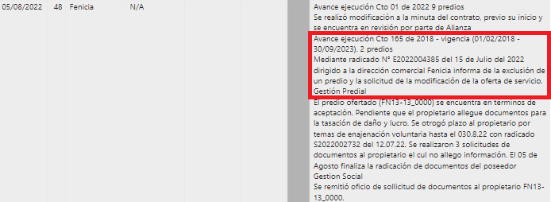  Sin embargo, al verificar “proyectos en cifras”, en el tablero de proyectos, éste describe el número de predios gestionados, indicando que son tres (3) para el desarrollo del proyecto, lo cual no coincide con el “resumen ejecutivo”; por lo tanto, la fuente de consulta presenta información errada que no garantizar la veracidad de la información suministrada a la Empresa y que puede ser base toma de decisiones.  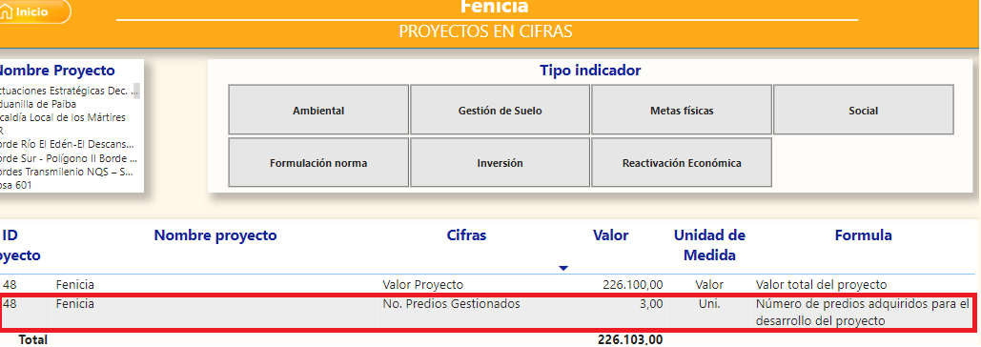  Respuesta Auditado: Teniendo en cuenta que el radicado E2022004385 únicamente hace referencia a la solicitud realizada por parte del Fideicomitente del Plan Parcial Triangulo de Fenicia (exclusión de 1 predio), se considera que la información no se encuentra desactualizada. Cabe resaltar que al momento de la validación por parte del Ente Auditor, no se ha suscrito por las partes la modificación del contrato, continuando vigente los 3 predios en gestión a cargo de la ERU, por lo cual, una vez, se cuente con el soporte de modificación se procederá con la actualización del “Tablero de Proyectos” relacionando los predios efectivamente a gestionar por parte de la Empresa, esto es, 2 predios, así como, el valor y forma de pago del contrato conforme la oferta de servicios expedida por la Dirección Comercial mediante radicado ERU No. S2022003731 del 09 de septiembre del 2022.  En ese sentido, el trámite de modificación del contrato No. 165-2018 se encuentra en la Dirección de Gestión Contractual radicado mediante No. I2022003009 del 18 de octubre del 2022 y se envió mediante correo electrónico al Fideicomiso el 11 de noviembre del 2022 para su revisión y observaciones que correspondan previo la firma del Gerente de la Empresa.  Por lo anterior no se acepta la no conformidad.  Respuesta Oficina de Control Interno:  Si bien como lo exponen en la respuesta mencionada por los auditados, el radicado E2022004385 hace referencia a la solicitud de la exclusión de un (1) predio, en la descripción del tablero de control se informa la exclusión del predio, tal y como se muestra a continuación:  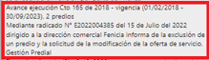  Como podemos observar en la descripción del tablero de proyectos, nos informa de la exclusión del predio y la solicitud de la modificación de la oferta de servicio y no como lo menciona la respuesta emitida por el auditado que solo refiere a la exclusión.  Por las razones expuestas anteriormente, SE REITERA LA NO CONFORMIDAD.
OBS | Contrato 165 de 2018  Resolución N° 093 de 2021  MIPG -Gestión con valores para resultados | NO GENERACIÓN DE RENTABILIDAD DEL PROYECTO TRIANGULO DE FENICIA  Comparados los costos asociados al proyecto, incluidos tiempos de los profesionales y duración del proyecto se observa que en su planeación inicial no fue rentable para la Empresa.  Lo anterior sin considerar que en la actualidad no son tres (3) predios los que se van a gestionar sino dos (2). Cabe anotar, que se está adelantando una acción a fin de ajustar el valor de la oferta de servicios.  Sí bien, cuando se realizó el contrato N° 165 de 2018, se suscribió un acuerdo de entendimiento entre el Secretaria de Cultura y el Distrito Capital, donde se buscaba cobrar como mínimo lo que costaba ésta gestión, no se observa rentabilidad frente al cobro de las tarifas que deben cancelar los terceros concurrentes, el cual se encuentra basado en la Resolución No. 093 del 2021 “Por la cual se fija la tarifa que deberán cancelar los terceros concurrentes en la adquisición de inmuebles por enajenación voluntaria y expropiación administrativa”; para el contrato N° 165 de 2018, se evidencia en su cláusula sexta el valor de su ejecución, de $190.000.000, durante 18 meses, y teniendo en cuenta que éste contrato se prorrogo en 3 ocasiones (la primera por 14 meses, la segunda por 18 meses y la tercera por 18 meses más), obteniendo un total de tiempo ejecutado en este contrato de 68 meses que iría hasta el 30 de septiembre de 2023. Por ende, si tomamos el valor del contrato y lo dividimos en el tiempo de su ejecución ($190.000.000 / 68) nos da un valor de $2.794.117.65 por mes, lo cual no genera rentabilidad frente a los recursos invertidos.  Respuesta Auditado: De acuerdo con la observación sea lo primero indicar que, el valor estimado del contrato se determinó de acuerdo con la oferta de prestación de servicios presentada por la Dirección Comercial conforme a lo previsto en los artículos 845 y siguientes del Código de Comercio Rad. 20186100001871, teniendo en cuenta que para la fecha de la suscripción del contrato no existía una Resolución de Tarifas. No obstante, la tarifa incluía y cubría la ejecución del contrato inicialmente establecido por el término de dieciocho (18) meses contados a partir de la fecha del acta de inicio, así:  - Costos directos: (Estudios que se requiera contratar tales como avalúos, levantamientos topográficos; recurso humano, tecnológico y físico estudio de títulos, certificados de libertad y tradición, notificaciones y los demás documentos necesarios para la gestión de adquisición; suministros.  - Gatos asociados: Se refiere a los gastos administrativos  - Know How  - Utilidad  Así mismo, es importante indicar que los profesionales y técnicos a cargo de la elaboración y revisión de los insumos técnicos (Recurso Humano) no tienen una dedicación del 100% ni exclusiva (todos los días) para el contrato No. 165-2018, por lo que dividiendo el valor del contrato con relación al tiempo total ejecutado no es posible concluir que no genera rentabilidad para la Empresa, igualmente, los gastos administrativos asociados (Recursos físicos). Por lo anterior la tarifa inicialmente definida para la suscripción del contrato garantizaba que se cubrían los gastos incurridos y se generó inclusive un margen de utilidad para la Empresa.  Ahora bien, con relación a las prórrogas se precisa que cada una de ellas conto con una justificación técnica, en la cual se relacionan las actividades y entregas realizadas por parte de la Empresa, así como, las que se encontraban a cargo del Contratante. Por lo que, con la última modificación de prórroga por el término de dieciocho (18) meses de ejecución, conforme la expedición de la Resolución 093 del 2020, vigente, se actualizaron las tarifas y se presentó el alcance a la oferta de servicios con relación a los dos (2) predios a gestionar por parte de la Empresa a cargo de la Dirección Comercial mediante radicado ERU No. S2022003731 del 09 de septiembre del 2022 en la cual se refleja un valor de:  No. FOLIO CHIP TARIFA POR EXPROPIACIÓN ADMINISTRATIVA TARIFA ENAJENACION VOLUNTARIA  1 50C-1570057 AAA0030EUPA $353.524.456 $310.201.301  2 50C-01076085 AAA0030EWBS  En ese sentido, el trámite de modificación del contrato No. 165-2018 se encuentra en la Dirección de Gestión Contractual radicado mediante No. I2022003009 del 18 de octubre del 2022 y se envió mediante correo electrónico al Fideicomiso el 11 de noviembre del 2022 para su revisión y observaciones que correspondan previo la firma del Gerente de la Empresa.  Es importante precisar que, igualmente la Resolución 093 del 2021 para la determinación de la tarifa para el cobro de los servicios por parte de la Empresa, prevé dos (2) componentes: Componente fijo y Componente variable para la Gestión Social y Gestión Predial en la cual se discriminan equipos asignados, honorarios, duración de las fases, número de predios que harán parte del contrato. Así como los costos que deberá asumir el Tercero Concurrente (Se adjunta Resolución).  Por lo anterior no se acepta la observación.  Respuesta Oficina de Control Interno:  Si bien el proyecto en los dieciocho (18) meses cubría los costos tal y como se tenía estipulado, éste habría sido rentable, sin embargo, el proyecto con las prórrogas efectuadas y teniendo previsto su ejecución hasta el 30 de septiembre de 2023, (68 meses), se considera con una duración extensa para que se pueda obtener una rentabilidad tal y como se constató en el cálculo realizado en la observación.  Aunque las prórrogas están debidamente justificadas, esta situación no fue tenida en cuenta al momento de plantear el valor de la prestación del servicio por parte de la Empresa; estos imprevistos se encuentran fuera de la gobernabilidad de la Empresa y suelen depender de otras Entidades o entes externos; este tema afectó el tiempo inicial de ejecución del contrato, aumentándolo en 377.78%. De otra parte, cabe considerar que, aunque se disponga de una actualización de tarifas con respecto a la oferta, éstas sólo operan a partir de la fecha de su suscripción y no son retroactivas, afectando de forma considerable la posible rentabilidad del proyecto.  Por las razones expuestas anteriormente, se REITERA LA OBSERVACIÓN.
NC | Modificación  Contrato 165 de 2018 – Soportes  Gestión Documental  MIPG – Información y Comunicación  SIG | AUSENCIA DEL DILIGENCIAMIENTO Y ACTUALIZACIÓN DEL CRONOGRAMA DE ACTIVIDADES TRIANGULO DE FENICIA  En la última modificación contractual efectuada el 23 de marzo de 2022, se mencionó en el numeral 7, que el cronograma de actividades hace parte de la mencionada modificación y a la fecha de esta auditoría, no se encontraba registrado, ni actualizado el porcentaje de avance que describe cada una de las actividades a desarrollar en las fechas establecidas, en el formato anexo a la adición.  Si bien, en el tablero de proyectos se muestra el avance general del proyecto Triángulo de Fenicia, allí no se describe específicamente la actividad ni porcentaje de avance en la que va el proceso de adquisición de los predios, tal y como lo muestra el cronograma de actividades que hace parte de la última modificación contractual.  Respuesta Auditado: En el tablero de proyectos, proyectos ERU y detalles se puede observar específicamente las actividades del cronograma  A continuación, se evidencia un pantallazo de dicha información  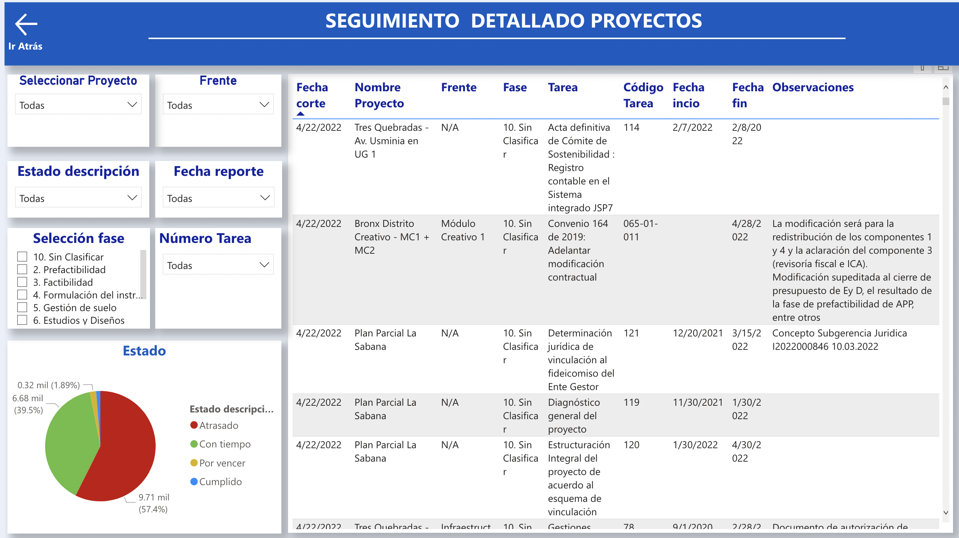  Por lo anterior no se acepta la no conformidad.  Respuesta Oficina de Control Interno:  Si bien en el tablero de proyectos muestra las actividades que desarrolla el proyecto, se reitera que, en la modificación contractual del 23 de marzo de 2022, se mencionó en el numeral 7, que el cronograma de actividades hace parte de la modificación. Se muestra lo descrito en la modificación.  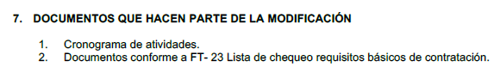  Igualmente, mediante radicado E2022001571 de fecha 14 de marzo de 2022, remitido por Retener Cities, se envía a la Empresa para aprobación el cronograma estimado de actividades con sus respectivos porcentajes de avance; este detalle no se encuentra incluido en el tablero de proyectos ni tampoco se evidencian las observaciones pertinentes en cada una de las actividades a realizar.  A continuación, se muestra el Cronograma y que a la fecha no se encuentra diligenciado, aclarando que, si bien las actividades no se han modificado, frente a lo propuesto, no se ha diligenciado el porcentaje de avance de cada una de ellas:  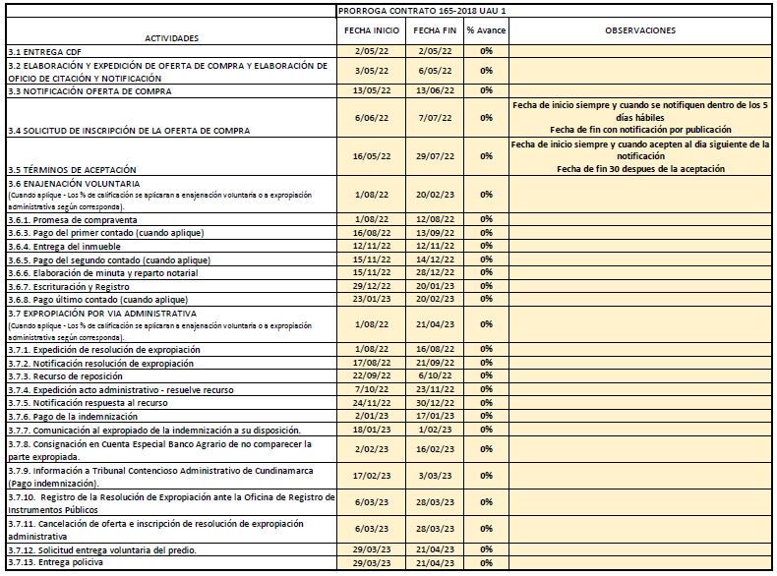  Por las razones expuestas anteriormente, SE REITERA LA NO CONFORMIDAD.
DESACTUALIZACIÓN EN EL TABLERO DE PROYECTOS DE LAS ACTIVIDADES DEL CONTRATO 01-2022 FENICIA

En el tablero de proyectos “resumen ejecutivo” se efectúa la actualización semanal del proyecto, sin embargo, debería existir una secuencia cronológica los hechos, iniciando con la primera ocurrencia histórica hasta la fecha actual, y no de manera contraria, incluso se denota una fecha sin coincidencia como se observa a continuación.

Respuesta Auditado: Dando click en la fecha de corte se encuentra la secuencia cronológica de los hechos iniciando con la primera ocurrencia histórica hasta la fecha actual, tal cual como se indica en la imagen.

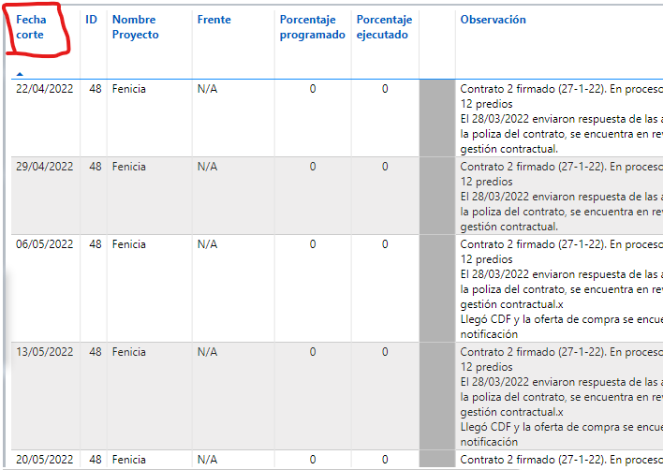

Por lo anterior no se acepta la observación.

Respuesta OCI:

En el momento en el cual el equipo auditor efectuó la revisión del tablero de proyectos, las fechas revisadas no desplegaron un orden cronológico; efectuada y una nuevamente esta revisión se constató la situación como se muestra a continuación:

Por las razones expuestas anteriormente, SE RETIRA LA OBSERVACIÓN.

OBS | Contrato 325 de 2019 Obligaciones 8 y 9  MIPG -Gestión con valores para resultados | SITUACIÓN CONTRATO 325 DE 2019 – ROSARIO - AL CIERRE DE LA AUDITORÍA.  En la revisión efectuada no se evidencia el cumplimiento por parte de la Empresa, de las obligaciones específicas 8 y 9 del contrato, siendo las más relevantes para el cumplimiento del mismo, relacionadas con la transferencia del derecho de dominio de los predios objeto de adquisición por motivos de utilidad pública e interés social, y la entrega real y material al contratante, de los predios objeto de adquisición por motivos de utilidad pública e interés social. Es importante precisar que existió una suspensión solicitada por la Empresa, ante lo cual el Fideicomiso en principio no estuvo de acuerdo, sin embargo, procedió a firmar la modificación contractual desde el 30/08/2021 al 29/10/2021. No se evidenció documento mediante el cual se hiciera el reinicio del contrato, situación que estaba establecida para el 30 de octubre de 2021.  Frente a la suspensión del contrato, esta implica no hacer exigibles las obligaciones del mismo para las partes, sin que este se pueda ejecutar. Para el caso, se trae a contexto lo expresado por el Consejo de Estado donde manifiesta que “las suspensiones son, por antonomasia, medidas temporales que no pueden prolongarse indefinidamente en el tiempo, porque, de lo contrario, se deja al contrato estatal en un limbo de inejecución sin la concreción de las situaciones jurídicas», de ahí que «se ha exigido que las suspensiones del contrato estatal estén sujetas a plazo o condición”. Para el caso concreto, se puede observar que el contrato lleva más de un año en estado suspendido, situación que no se alinea a los principios que rigen la función pública.  La Empresa ha manifestado como argumentos para el retraso lo siguiente: Renuencia de los propietarios de los predios para autorizar la entrada y visita a sus predios, así como aceptar los avalúos elaborados para el proceso de adquisición de los mismo, insumo principal para hacer las ofertas de compra por enajenación voluntaria; aunado a la presentación de situaciones relacionadas con la interpretación de la Ley 2044 de 2020 y las medidas adoptadas por la contingencia que ocasionó la Emergencia sanitaria por el COVID- 19.  Es importante precisar que, según el documento de solicitud de modificación contractual del 18/08/2021 a esa fecha el contrato presenta un avance financiero del 82.87%, y físico de más del 80% teniendo en cuenta el plazo pactado para su terminación. Cabe anotar que, según lo informado por la Subgerencia Jurídica y la Dirección de Gestión Predial, a la fecha de la auditoria, este contrato cumplió con su tiempo de ejecución.  Según la información socializada en la reunión efectuada el día 14 de octubre de 2022, a la fecha se adelanta un proceso de arbitraje instaurado por la Fiduciaria, donde se busca declarar el incumplimiento de las obligaciones contractuales por parte de la Empresa, y en consecuencia el pago de la correspondiente indemnización, tasada en 50 mil millones de pesos por la Fiduciaria. Es importante anotar que en el expediente contractual físico no se evidencian estos documentos.  Nota importante: Se clasifica como observación dado que ya existe una situación judicial adelantada al respecto y que está siendo atendida por la Empresa.  Respuesta Auditado:  Es importante manifestar que en este caso operó la figura jurídica de "IMPOSIBILIDAD FÍSICA DE CUMPLIMIENTO DE CONTRATO ESTATAL”, dados los cambios normativos generados con ocasión a la expedición de le Ley 2044 de 2020 y el Decreto Distrital 326 de 2020. Lo anterior produjo el decaimiento de la Resolución 650 del 6 de noviembre de 2019 por medio de la cual se efectuó el “Anuncio del proyecto” y del Decreto 835 del 27 de diciembre de 2019 mediante el cual se declararon las condiciones de urgencia para la adquisición del suelo por motivos de utilidad pública, como se procede a precisar a continuación:  1.Con ocasión a las condiciones normativas sobrevivientes en la ejecución del proyecto por la expedición de la modificación del literal c) del artículo 58 de la Ley 388 de 1997 dada por la Ley 2044 de 2020 y la derogatoria del artículo 18 del Decreto 595 de 2017 realizada por el Decreto 326 de 2020, operó el fenómeno del decaimiento de los actos administrativos que fueron expedidos con fundamento en estas normas, al haber desaparecido del ordenamiento jurídico los motivos de derecho que les dieron origen, en los términos previstos por el artículo 91 de la Ley1437 de 2011. Lo anterior conforme al concepto proferido por la Secretaría Jurídica de la Alcaldía Mayor de Bogotá D.C, 2-2021-1342.  2.El decaimiento de la Resolución No 650 del 6 de noviembre de 2019, por medio de la cual se realizó el anuncio del proyecto, y del Decreto 835 del 27 de diciembre de2019, por el cual se declararon las condiciones de urgencia, opera ipso iure dada la expedición de la Ley 2044 de 2020, hecho ajeno a la Empresa de Renovación y Desarrollo Urbano de Bogotá D, C, que no se encontraban en su resorte en el marco de sus competencias legales y que dependían de un tercero (es decir quien expidió la nueva normatividad) por lo que no puede ser imputado a la entidad.  3.A través de los actos administrativos mencionados, se configuran las autorizaciones previas correspondientes para que la ERU pudiera adelantar la formulación de las ofertas de compra, en los términos previstos por la Ley 388 de 1997; por tanto, su decaimiento impide iniciar el proceso de adquisición, por lo cual, existe una imposibilidad jurídica de continuar con la ejecución del contrato.  Lo anterior, fue puesto en conocimiento al Fideicomiso Rosario, en comunicaciones que reposan en el expediente, particularmente Rad. ERU S2022000253 del 26 de enero del 2022.  De igual forma, es importante precisar, y en coherencia con el marco normativo inicial que los motivos de utilidad pública, así como la declaratoria de condiciones de urgencia son actos administrativos indispensables para la adquisición del suelo en los términos de que trata la Ley 388 de 1997, la cual, en todo caso, debe ser aplicada en ejecución de los contratos de prestación de servicios con la participación de terceros. En consecuencia, las modificaciones de orden legal al motivo de utilidad pública del art 58 de la Ley 388 de 1997 tuvieron un impacto al régimen normativo del contrato y con ello a su ejecución. Sin perjuicio de lo expuesto, vale la pena resaltar que, reestablecido el marco normativo legal y reglamentario que orienta el proceso, el término de ejecución del contrato se encontraba avanzado, y en todo caso, era necesaria la nueva expedición del Anuncio del Proyecto y la declaratoria de motivos de utilidad pública que fundamentan el proceso de adquisición.  Coherente con lo anterior, cabe indicar en relación con los avalúos comerciales presentados por la Lonja Cámara de la Propiedad Raíz y Borrero Ochoa y Asociados Ltda. durante el proceso de gestión del suelo, que los mismos fueron objetados por parte de la empresa en el marco de la revisión de estos insumos como consta en las comunicaciones remitidas al promotor No(s) S2021002477, S2021003398 y S2021005038, las cuales no fueron en su totalidad subsanadas por las Lonjas que aunado al decaimiento de los actos administrativos antes mencionados imposibilitaron la expedición de ofertas de compra de estos inmuebles.  En cuanto a la observación realizada por el Ente Auditor con relación a las suspensiones del contrato, es importante aclarar que:  - El 30 de agosto de 2021 se suscribió de mutuo acuerdo la Suspensión No. 1 del contrato 325-2019, por dos (2) meses, hasta el 29 de octubre de 2021.  - Mediante Suspensión No. 2 del 29 de octubre de 2021, las partes de mutuo acuerdo prorrogan el término de la suspensión del contrato 325-2019 por tres (3) meses más, a partir del 30 de octubre del 2021 y hasta el 29 de enero de 2022.  Por lo anterior, se aclara al equipo auditor que el contrato No. 325-2019 duró suspendido en total cinco (5) meses y no por el término de “más de un (1) año” como se indica en la presente observación del informe. En consecuencia, la fecha de finalización del plazo de ejecución del contrato acaeció el 22 de febrero del 2022, evidenciándose así el hecho de terminación del plazo pactado.  Las anteriores suspensiones fueron motivas en virtud de la expedición de la Ley 2044 de 2020, el Decreto Distrital 326 de 2020 y de la Ley 2079 de 2021 que impactaron la ejecución del contrato y que tenían como objetivo tener la certeza jurídica suficiente para poder dar continuidad al cumplimiento del contrato, dada la situación legal generada y que impidió continuar con los acercamientos a la comunidad ante la renuencia frente al proyecto formulado por el promotor.  Con relación a la observación de que no existe documento en el cual se hiciera el reinicio del contrato 325-2019, es importante indicar que, en el documento Suspensión No. 1 y Suspensión No. 2 del contrato en su Artículo Primero señaló la fecha de reinicio del mismo. Para la Suspensión No. 1 reiniciando su ejecución el 30 de octubre del 2021 y para la Suspensión No. 2 reiniciando su ejecución el 30 de enero del 2022.  En este mismo sentido, es importante tener en cuenta que el Contrato de Prestación de Servicios 325 de 2019 en su cláusula décima quinta estableció la posibilidad de suspender el contrato por lo que conforme a las condiciones normativas sobrevinientes a este se solicitó al tercero concurrente dichas suspensiones  Adicionalmente, frente a la suspensión del contrato deben tenerse en cuenta los distintos pronunciamientos que en materia jurisprudencial han expresado:  “(…) cuando en la ejecución del contrato llegaren a sobrevenir situaciones de fuerza mayor, caso fortuito o necesidades de interés público, el contrato pueda suspenderse justificada y temporalmente mientras se resuelven los inconvenientes que impiden su ejecución. Debe indicarse que, aun sin que previamente las partes hayan dispuesto en el contrato alguna cláusula referida a la suspensión y a sus efectos, cuando surgen circunstancias que implican de facto la justificada parálisis de la ejecución de las obligaciones, los contratantes pueden y suelen acordar formalmente consignar por escrito las situaciones que originaron la suspensión y establecer sus efectos en el contrato.  CAUSALES DE SUSPENSIÓN TEMPORAL DEL CONTRATO ESTATAL – Situaciones constitutivas de fuerza mayor y caso fortuito En torno a esta definición y a la naturaleza misma de la fuerza mayor y del caso fortuito han surgido en nuestro medio algunas discusiones sobre la identidad jurídica de estos dos institutos. A pesar de las diferencias, doctrina y jurisprudencia coinciden en que la fuerza mayor y el caso fortuito son supuestos normativos que extinguen las obligaciones y eximen de responsabilidad en los contratos. Sin embargo, en materia de contratación estatal, más allá de la exoneración de las obligaciones, la fuerza mayor y el caso fortuito son institutos que obligan a hacer distinciones en razón de su naturaleza, su intensidad y sus efectos. En efecto, hay eventos de fuerza mayor de carácter externo, irresistible e imprevisible, cuya intensidad lleva a que se produzca una terminación anormal del contrato por imposibilidad en su continuación. Pero también hay situaciones calificadas como fuerza mayor, que no imposibilitan la continuación en la ejecución del contrato, sino que la hacen excesivamente gravosa y de las que emerge el derecho de las partes al mantenimiento de la ecuación económica del contrato. Estas alteraciones están relacionadas con la teoría del hecho del príncipe y de la imprevisión. Lo anterior sin perjuicio de lo establecido en materia de distribución de riesgos previsibles a que se refiere el artículo 4º de la Ley 1150 de 2007. Así las cosas, fuerza mayor y caso fortuito son en la ley civil modos de extinguir las obligaciones y constituyen en la contratación estatal eximentes de responsabilidad. Sin embargo, ante la imposibilidad para ejecutar el contrato estatal, puede ocurrir que las partes modifiquen el efecto extintivo propio de dichas figuras y estipulen, en su lugar, dejar en suspenso las obligaciones hasta que el obstáculo que imposibilita el cumplimiento termine o sea removido. En efecto, los eventos originados en circunstancias transitorias constitutivas de fuerza mayor y caso fortuito se han considerado en la jurisprudencia como causas que justifican el uso de la suspensión, en orden a conservar el vínculo contractual. (…)” (Subraya y negrita fuera del texto original)  Ahora bien, en cuánto al proceso de arbitraje instaurado por la Fiduciaria, se precisa que el apoderado del Fideicomiso Lote el Rosario mediante comunicación E2022000435 del 01 de febrero del 2022 puso en conocimiento la presentación de demanda arbitral la cual se encuentra archivada de forma electrónica, y contiene la demanda arbitral con los respectivos anexos, tales como comunicaciones dirigidas a la ERU, respuestas otorgadas por parte de la Empresa de Renovación y Desarrollo Urbano, comunicaciones de informe de gestión del Proyecto El Rosario y temas relacionados con avalúos. De igual forma es importante precisar que, la defensa judicial por competencia, se encuentra a cargo de la Subgerencia Jurídica y dispone del expediente de arbitraje, para los trámites pertinentes.  Es importante reiterar lo mencionado por la Oficina de Gestión Social en la reunión de cierre de la auditoría, toda vez que la imposibilidad para efectuar los avalúos no son una responsabilidad de la gestión social. La mencionada imposibilidad obedeció a la renuencia de los propietarios para aceptar las visitas domiciliarias tanto sociales como técnicas.  Finalmente, respecto al documento “Comunicación presentación de demanda arbitral”, Radicado ERU No. E2022000435 esta se encuentra archivada en el expediente electrónico ítem 224 y relacionada en la hoja de control.  Por lo anterior no se acepta la observación.  Respuesta Oficina de Control Interno:  De acuerdo con lo manifestado por los auditados, es importante precisar que, a la fecha de revisión de los documentos contractuales en el expediente físico, no se observó el Acta de Suspensión No. 2, por lo cual no se tuvo información sobre el reinicio del contrato y su posterior terminación. Por lo anterior y de acuerdo con la evidencia aportada se procederá a retirar esa parte de la observación.  En relación con la Gestión Predial, se reitera que la Oficina de Control Interno realizó esta observación teniendo en cuenta que a la fecha existe una situación judicial adelantada al respecto y que está siendo atendida por la Empresa, razón por la cual será la instancia judicial quien decida al respecto. Se mantiene la observación.  Por las razones expuestas anteriormente, se mantiene la SE REITERA PARCIALMENTE LA OBSERVACIÓN.
NC | Acto 340 de 2019 – Principios de la contratación. | DEMORA EN LA SUSCRIPCIÓN DEL ACTA DE INICIO - CONTRATO 340 DE 2019 PROSCENIO  Se evidenció que este contrato se suscribió el 11 de diciembre de 2019, sin embargo, el acta de inicio presenta fecha de suscripción a partir del 19 de noviembre de 2021, es decir, transcurrió un año y once (11) meses para su inicio.  Respuesta Auditado:  Es importante precisar que, de acuerdo con lo señalado en el numeral 23 de las consideraciones del contrato y lo previsto en el numeral 1 y 2 del Parágrafo 2 de la Cláusula Segunda - Alcance del Objeto del contrato No. 340-2019, la Empresa debía verificar el cumplimiento de los requisitos del artículo 44 de la Ley 388 de 1997, esto es, la APROBACIÓN DE LAS BASES DE ACTUACIÓN y la CONSTITUCIÓN DE LA ENTIDAD GESTORA y en consecuencia, surtido el proceso, el Fideicomiso debía reportar la TOTALIDAD DE LOS PREDIOS IDENTIFICADOS COMO RENUENTES para ser gestionados por la Empresa, para efectos de dar inicio al contrato, es decir, la verificación del cumplimiento del porcentaje establecido en el artículo 44 de la Ley 388 de 1997 para la adquisición de suelo por utilidad pública con concurrencia de terceros.  En tal sentido, se estableció que en caso de que el Contratante disminuyera el porcentaje establecido en el artículo 44 de la Ley 388 de 1997, operaba la condición resolutoria del contrato.  así, se informa que mediante Modificación No. 1 del 21 de diciembre del 2020 se vinculó como parte Contratante y Tercero Concurrente al Fideicomiso Desarrollo Proscenio, ejerciendo como ENTIDAD GESTORA y mediante la Modificación No. 2 de fecha 19 de noviembre del 2021, se reportó la totalidad de la gestión predial y los predios identificados como renuentes con los soportes y documentos requeridos en cumplimiento de la Ley 388 de 1997. Por lo anterior, teniendo en cuenta que se constituyó la Entidad Gestora y se dio cumplimiento a lo establecido en el artículo 44 de la Ley 388 de 1997, porcentaje mínimo del 51% de la vinculación de propietarios de predios en el marco del plan Parcial de Renovación Urbana “PROSCENIO”, se procedió con la suscripción del Acta de Inicio.  Por lo anterior no se acepta la no conformidad.  Respuesta Oficina de Control Interno:  Es importante prever estos posibles inconvenientes, tal como lo indica el Principio de Planeación que rige la materia; el acta de inicio se debe suscribir en un tiempo mínimo posterior, a la firma del contrato, ya que si se realiza el proceso contractual se debe proceder con la ejecución del mismo y no postergar la realización de las actividades a cargo de la Empresa, ya que esto puede acarrear impactos negativos para la misma, más aún al evidenciar que no estaban dadas las condiciones para la suscripción del contrato.  Por las razones expuestas anteriormente, SE REITERA LA NO CONFORMIDAD.
OBS | Archivo Digital Tampus Contrato Cto 340 de 2019 – Archivo digital Tampus, MIPG, Dimensión 5 Comunicación e información – Política de Gestión Documental | DEBILIDAD EN LA ORGANIZACIÓN DE LOS EXPEDIENTES QUE NO PERMITEN LA TRAZABILIDAD DE LA INFORMACIÓN  Se evidencia que la documentación de los expedientes no tiene un orden especifico ni cronológico, además de encontrar duplicidad de documentos entregados por el contratante, ya que esto dificulta la revisión de los mismos y no permite evidenciar el orden cronológico del desarrollo de las actividades en los expedientes.  Respuesta Auditado:  La funcionalidad del Sistema de Gestión de Documentos Electrónicos de Archivo, tiene por defecto una ordenación de acuerdo al cargue de los documentos sin embargo el orden cronológico se puede realizar dando click en la columna versión generando la vista que requiera (de la fecha más reciente a las más antigua y/o de la más antigua a la más reciente.  Imagen 1 visualiza como se ve el expediente una vez se ingresa.  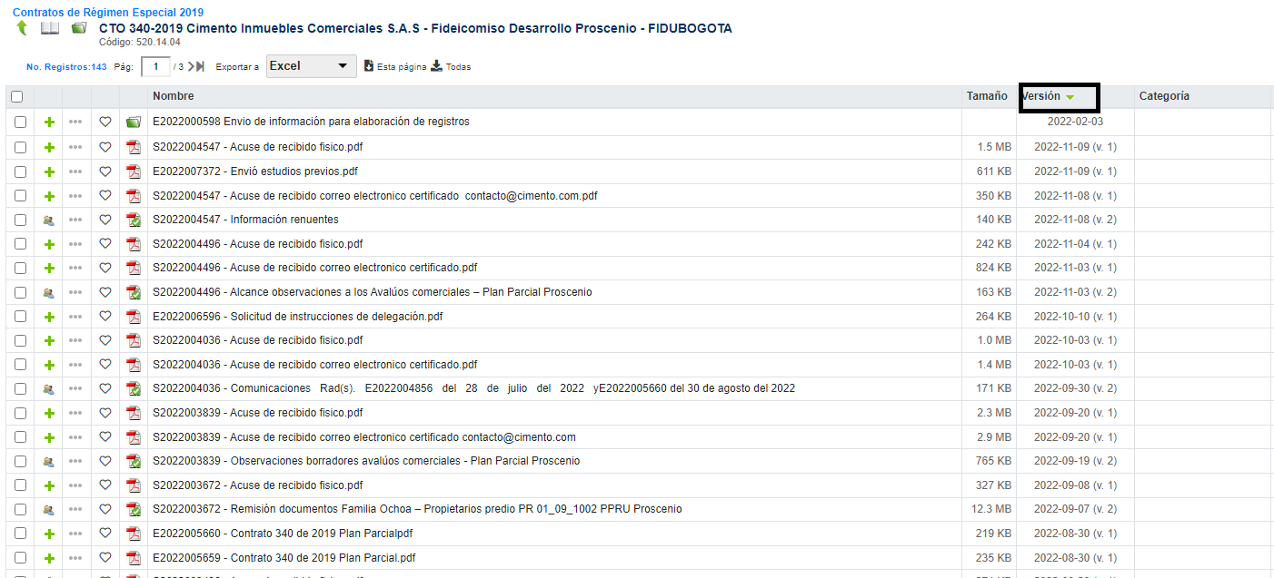  - Imagen 2 nos muestra cómo se organiza el expediente una vez damos clic en versión.  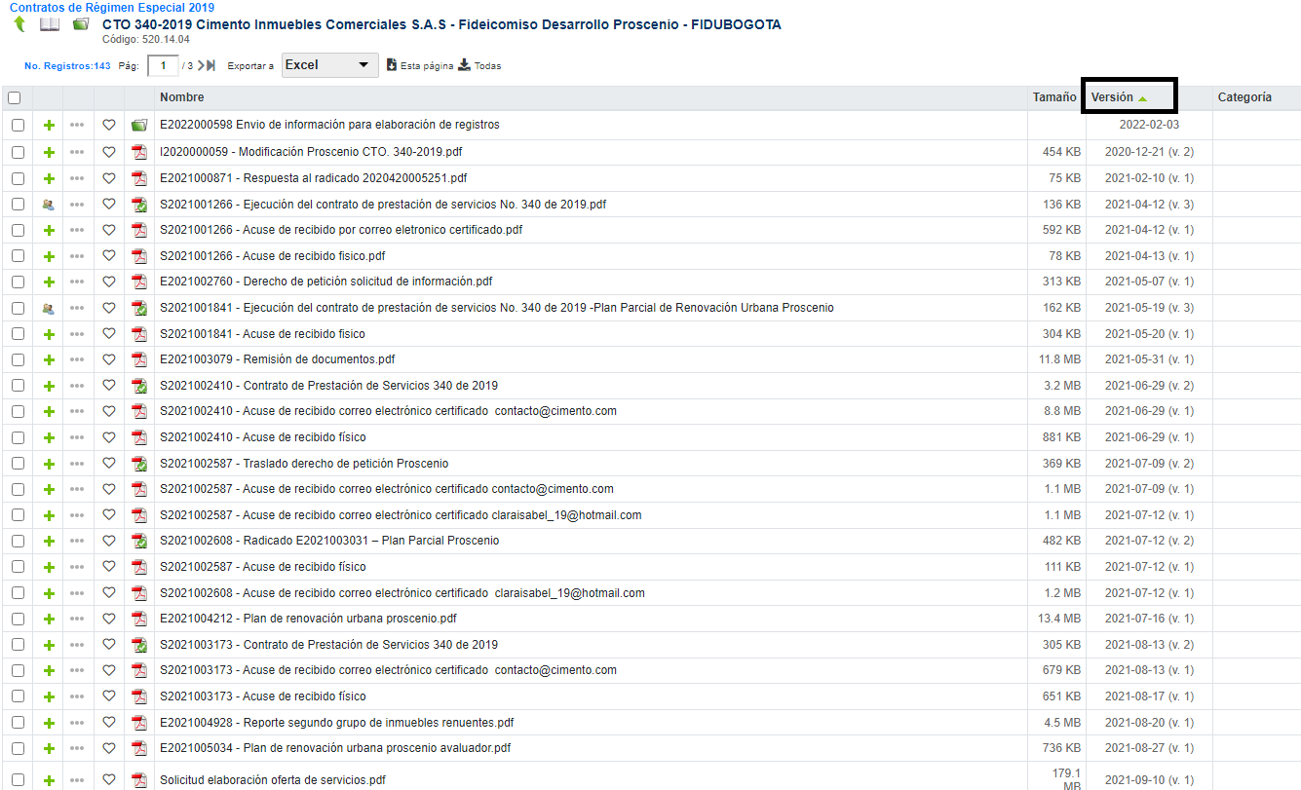  Por lo anterior no se acepta la Observación  Respuesta Oficina de Control Interno:  La observación hace referencia tanto al expediente físico como magnético; en tanto que se suministró a la auditoria un expediente físico, éste debe reflejar coherencia e integralidad con el expediente magnético; dicha situación no se evidencia para el caso analizado dado que se observó que los documentos del expediente electrónico no han sido consolidados a fin de disponer de un solo repositorio que permita efectuar el seguimiento del contrato evaluado.  Es importante contar con expediente total, en cualquier medio ya sea físico o magnético y que refleje su cronología, en aras de conservar la trazabilidad de los expedientes y permitir su consulta integral.  De otra parte, se evidenciaron documentos duplicados en los archivos suministrados.  Por las razones expuestas anteriormente, SE REITERA LA NO CONFORMIDAD.
NC | MIPG y ISO 9001:2015 Numeral 3.7.9 | AUSENCIA DE DOCUMENTACIÓN GUIA Y GESTIÓN DE RIESGOS DE TERCERA CONCURRENCIA  No se evidencia la existencia en el Sistema de Gestión de Calidad de procedimientos, guías, directrices o lineamientos que permitan disponer de una guía referente a las diferentes etapas que se deben agotar y las características que se deben considerar en las etapas preparatorias, las condiciones y requisitos que se deben haber cumplido y de ejecución de esta labor en los aspectos específicos de la Tercera Concurrencia. Además de no contar con una adecuada Gestión del Riesgo, más aún cuando se han materializado situaciones que han afectado a la empresa por el no cumplimiento de las obligaciones adquiridas por parte de la empresa en este tipo de contratos.  Respuesta Proceso Auditado: “Al momento de la suscripción de los contratos de Tercera Concurrencia existían los lineamientos que se encontraban en la Resolución 399 de 2017, por otro lado, se maneja la caracterización de la contratación con el documento en el MIPG de caracterización de proceso a la gestión contractual la cual tiene sus correspondientes riegos al igual que para la caracterización de gestión predial y social.  Por lo tanto, no se acepta la No Conformidad”  Respuesta Oficina de Control Interno:  Esta no conformidad va enfocada a la necesidad de implementar procedimientos, guías, directrices, etc, que permitan estandarizar la labor y su implementación al interior de la Empresa. Además, la importancia de implementar riesgos sobre “Terceros concurrentes” radica en la necesidad, tal y como establece la adecuada Gestión del Riesgo, de que todas las labores que desarrolle la Empresa sean analizadas e identificar las situaciones que pueden generar riesgos específicos asociadas a la misma; no es factible para este caso, que los riesgos de otros procesos se extiendan a ésta labor y menos aún el tratamiento que se le dé a los mismos, en tanto que es una actividad particular y así debe ser considerada; lo anterior, aunado a que se han presentado situaciones de posibles incumplimientos por parte de la Empresa que han llevado a planteamientos de Comités de Arbitraje.  Por las razones expuestas anteriormente, SE REITERA LA NO CONFORMIDAD.
NC | Archivo Digital Tampus, MIPG dimensión Comunicación e Información | AUSENCIA DE LINEAMIENTOS Y DIRECTRICES DEL SISTEMA DE GESTIÓN DOCUMENTAL ASOCIADOS A LA TERCERA CONCURRENCIA  No se evidencia la existencia de lineamientos y directrices del Sistema de Gestión Documental, que indiquen las instrucciones que se deben seguir para proceder al archivo de los expedientes asociados a los contratos y el desarrollo de los mismos relacionados con el tema de terceros concurrentes.  Es importante anotar que esta No conformidad se hace extensiva a cuatro (4) proyectos del universo de los cinco (5) proyectos objeto de auditoría, es decir, el 80%.  Adicionalmente, en la revisión especifica efectuada a fecha de esta auditoria 5 de agosto de 2022, al archivo digital del contrato N° 165 de 2018, registrado en el Tampus, se observó que no se encontraba totalmente actualizado, pues el radicado E2022004385 del 15 de julio de 2022, dirigido a la Dirección Comercial de Fenicia, en el cual se informa la exclusión de un predio, no se encontraba al momento de la revisión. Igualmente, no se evidenció un orden establecido en los expedientes digitalizados, tal y como se realiza para las carpetas físicas. La Dirección de Predios manifestó frente a esta observación, que no existe un lineamiento por parte de la Subgerencia Corporativa o la Subgerencia de Planeación al respecto, así como no se dispone de directrices del Sistema de Gestión documental que indiquen que instrucciones se deben seguir para archivar estos expedientes.  Respuesta Auditado:  Revisada la No conformidad consideramos que por competencia sería una no conformidad para el área de gestión documental.  Respuesta Oficina de Control Interno:  Teniendo en cuenta que la auditoria se realiza de manera integral a todos los componentes asociados a la labor de “Terceros Concurrentes” se debe incluir en este informe la totalidad de los aspectos que impactan al mismo, por ende, éste informe será comunicado igualmente al líder del proceso de Gestión Documental para lo pertinente.  Por las razones expuestas anteriormente, SE REITERA LA NO CONFORMIDAD.
Convenciones:
- C: Conformidad.
- NC: No Conformidad.
- OBS: Observación u Oportunidad de Mejora.

- CONCLUSIONES DEL TRABAJO DE AUDITORIA

- La Empresa ha adelantado procesos contractuales asociados a la labor de “Terceros Concurrentes”, con base en la normatividad establecida para tal fin.
- En la ejecución de los diferentes contratos suscritos a fin de cumplir con la labor de “Terceros Concurrentes” se han presentado algunas debilidades según, lo ya expuesto en este informe que deben ser tratados con el plan de mejora pertinente.
- La Empresa, más allá de la normatividad vigente, no dispone de lineamientos, procedimientos o instructivos específicos que emitan una guía detallada a seguir en este tipo de actuaciones.
- De manera general la información de los proyectos asociados a la labor de “Terceros Concurrentes” se encuentra disponible para consulta en el Tablero de Proyectos, en el sistema Tampus y archivo físico de la Empresa, a excepción de aquellos casos relacionados en las no conformidades y observaciones citados en este informe, alusivos al Sistema de Gestión Documental.
- El proceso Auditado remitió su respuesta, frente a los descargos del informe preliminar de la Auditoria el 16 de noviembre de 2022, un día después de la fecha establecida en el plazo como límite para la recepción de dicha información de acuerdo a lo establecido en el procedimiento Código: PD-57 Auditorías Internas SIG y de Evaluación Independiente V7.
- Se remitirá copia de este informe a la Dirección Contractual, Subgerencia e Gestión Corporativa y Subgerencia de Desarrollo de Proyectos para que tengan en cuenta las observaciones y recomendaciones referentes a este tema.
- Producto de la Auditoría desarrollada se comunican cinco (5) No Conformidades y tres (3) Observaciones.

TRIANGULO DE FENICIA

- Este contrato se suscribió en el contexto de la ejecución, rentabilidad y sostenibilidad de los procesos de renovación urbana.

CONVENIO DE ASOCIACIÓN Y COOPERACIÓN 134 DE 2011 - CORFERÍAS

- El convenio se adelantó y finalizó de manera adecuada; fue necesario efectuar un reajuste con el fin de terminar el objeto del convenio a plenitud.

CONTRATO 01 DE 2022 - FENICIA

- El contrato en su inicio ha cumplido con el proceso; al corte de la evaluación de la auditoría no muestra inconvenientes para su debida ejecución.

CONTRATO 325 DE 2019 - ROSARIO

- Según la cláusula 4.2 del contrato, la Empresa debía contratar los estudios que se requieran como insumos técnicos: registros o levantamientos topográficos, tasación de indemnización, avalúos comerciales y/o de referencia. Según lo observado en los documentos, el Fideicomiso realizó la gestión de avalúos comerciales su contratación, coordinación y entrega. (Folio 932 carpeta 5).
- Si bien se observa que en noviembre de 2020 la Empresa contrato los avalúos iniciales con la UAECD, como lo fue autorizado por el fideicomiso; para este último contrato, se entregaron a la Empresa los avalúos el 03/03/2021, con el fin de que se procediera a presentar las ofertas de enajenación.
- A través de la Ley 2079 de 2021 se normaliza la “Ejecución de programas y proyectos de renovación urbana y provisión de espacios públicos urbanos” como motivo de utilidad pública.
- Se pudo evidenciar el cumplimiento de la obligación específica 2, a través de la expedición del Decreto Distrital 835 de 2019 “Por medio del cual se declara la existencia de condiciones de urgencia por motivos de utilidad público e interés social para la adquisición de unos predios necesarios correspondientes a los propietarios renuentes para la ejecución del proyecto denominado Lote El Rosario”. (Folio 843 carpeta 5); así mismo, a través de la expedición de la Resolución 650 de 06/11/2019 “Por medio de la cual se anuncia la puesta en marcha del Proyecto de Renovación Urbana denominado lote El Rosario”. (Folio 842 carpeta 5).
- Para este contrato existe un proceso de arbitraje, el cual actualmente es atendido por parte de la Subgerencia Jurídica de la Empresa.
- No fue factible evidenciar soporte de pagos efectuados a la Empresa, que pudieran ser controvertidos por la Fiduciaria.
CONTRATO 340 DE 2019 - PROSCENIO

- Se evidencia una relación continua con el contratante y se les da respuesta a los requerimientos de éste, en los tiempos establecidos; además la Empresa, da respuesta a los derechos de petición interpuestos por algunos de los propietarios.
- Se evidencia que la demora de los tiempos de ejecución ha sido ocasionada por parte del contratante ya que las asambleas que se debían realizar para la constitución de la Fiducia, no se realizaron oportunamente ni dentro los términos normales de estos procedimientos, tomaron más del tiempo establecido.
- En el proceso de contratación se surtieron con todos los requisitos reglamentarios de acuerdo con la Ley.

- RECOMENDACIONES

- Diseñar, elaborar, socializar, e implementar en el Sistema de Gestión de Calidad directrices, lineamientos, procedimientos, guías y formatos que permitan disponer de una orientación clara para ejecutar las diferentes etapas que se deben agotar y las características que se deben considerar en las etapas preparatorias, las condiciones y requisitos que se deben haber cumplido y la ejecución de la labor y aspectos específicos de la Tercera Concurrencia.
- Establecer una adecuada gestión del Riesgo, para la labor de “Terceros Concurrentes”, más aún cuando se han materializado situaciones que han afectado a la Empresa, por el no cumplimiento de las obligaciones adquiridas por parte de la de la misma en este tipo de contratos.
- Diseñar, elaborar y socializar lineamientos y directrices del Sistema de Gestión Documental, que indiquen las instrucciones que se deben seguir para proceder al archivo de los expedientes asociados a los contratos y el desarrollo de los mismos, relacionados con el tema de “Terceros Concurrentes”.
- Complementar la información que se registra en el Tablero de Proyectos, a fin de contar con la totalidad de los datos requeridos que permitan un análisis y toma de decisiones, con base en información completa y oportuna.

TRIANGULO DE FENICIA

- Es importante que los responsables de remitir la información, corroboren y verifiquen que lo publicado en el tablero de proyectos, coincida con la información entregada.
- Con el propósito de contribuir a la rentabilidad de la Empresa, es conveniente tener presente los costos y considerar todas las posibles situaciones que impacten en la duración de los proyectos asociados a la labor de “Terceros Concurrentes”, con el fin de que el valor a cobrar por la prestación de servicio, incluya todos los aspectos y actividades a ejecutar, el tiempo de ejecución real del contrato y así poder obtener una rentabilidad real en los servicios prestados por la Empresa, de éste tema.
- De manera general, revisar y actualizar en el tablero de proyectos, la información y los cronogramas de actividades con sus respectivos porcentajes de avances, ya que es un insumo para la consulta y toma de decisiones. En lo identificado en éste informe, la modificación del contrato N° 165 de 2018. Esto, a su vez nos indica de una forma más detallada las fechas de cumplimiento y estado de la ejecución de las actividades, para el caso específico, del proceso de adquisición de los predios del proyecto Triangulo de Fenicia.
- Organizar las carpetas digitales del aplicativo Tampus, por anualidad y en orden cronológico para todos los expedientes digitales del contrato N° 165 de 2018; así como para todos los contratos asociados a la labor de “Terceros Concurrentes”.
- Si bien es cierto que, en el tablero de proyectos, se ha almacenado gran parte de la información de los proyectos asociados a la labor de “Terceros Concurrentes” es pertinente formalizar y establecer directrices claras para el almacenamiento de los repositorios de información que cumplan con las políticas y condiciones de un adecuado Sistema de Gestión Documental.

CONTRATO 325 DE 2019 -ROSARIO

- Es importante que la Empresa disponga de los suficientes argumentos de orden técnico y jurídico, a través de los cuales pueda soportar las dificultades presentadas para la entrega de los productos contratados, según las obligaciones específicas Nro. 8 y 9.
- Para el caso del contrato 325 de 2019, si bien por parte de la Empresa se han manifestado los argumentos por los cuales se presentó retraso en la ejecución del mismo, tales como renuencia de los propietarios de los predios para autorizar la entrada y dificultas en que se atienda la visita a sus predios, así como aceptar los avalúos elaborados para el proceso de adquisición de los mismo (insumo principal para hacer las ofertas de compra por enajenación voluntaria), aunado a la presentación de situaciones relacionadas con la interpretación de la Ley 2044 de 2020 y las medidas adoptadas por la contingencia que ocasionó la Emergencia sanitaria por el COVID- 19, se recomienda reforzar de manera rigurosa los argumentos técnicos y jurídicos que permitan desvirtuar el posible incumplimiento invocado por la Fiduciaria dentro del proceso arbitral que actualmente se adelanta en el Tribunal de Arbitramento, y en consecuencia el impacto que podría tener un fallo adverso sobre los recursos de la Empresa.
De lo anterior se deriva la pertinencia de contar con la suficiente y óptima gestión judicial tendiente a defender los intereses de la Empresa, dentro del proceso arbitral en mención.
- Contar con la completa trazabilidad de la labor de supervisión y vigilancia que se ha realizado sobre el cumplimento de las obligaciones contractuales.
- Observar los lineamientos relacionados en la política de daño antijurídico adoptada por la Empresa, con el fin de mitigar los riesgos que se puedan generar en la ejecución contractual y se prevenga la solución de controversias en las instancias judiciales pertinentes.

CONTRATO 340 DE 2019 - PROSCENIO

- Avanzar con la ejecución del contrato, ya que su fecha de finalización está proyectada para la vigencia 2023, y a la fecha de la auditoria no se evidencio que se haya finalizado la adquisición de los once (11) predios que son objeto del contrato que nos ocupa.
- Disponer de un repositorio de información integral (ya sea físico o magnético) en el cual se pueda consultar la consolidación de la totalidad de los documentos del expediente; lo anterior, dado que a la fecha de la auditoria fue necesario consultar varias fuentes (expediente físico y Tampus).

- PLAN DE MEJORAMIENTO

- Los responsables de los procesos involucrados en el presente trabajo de auditoría deben elaborar un Plan de Mejoramiento que contenga las acciones correctivas para subsanar las causas de las No Conformidades detectadas y para atender las Observaciones incorporadas en el informe, de acuerdo con el procedimiento PD-17 Plan de Mejoramiento.

- El tiempo estimado para la formulación de dicho plan será de un plazo no mayor a diez (10) días hábiles contados desde la fecha de radicación de informe del trabajo de auditoría definitivo. La entrega del Plan de Mejoramiento deberá surtirse ante la Subgerencia de Planeación y Administración de Proyectos para la revisión y asignación del consecutivo a las acciones.

- Si se declararon beneficios dentro del trabajo de auditoría, no se requiere la formulación de acciones correctivas.

- Se debe registrar los documentos de los procesos de manera cronológica, y así se evitan posibles confusiones

- DECLARACIÓN DE CUMPLIMIENTO

El trabajo de auditoría se realizó con base en un muestreo aleatorio que no implica la detección de la totalidad de las situaciones de Conformidad, No Conformidad u Observaciones.

CRITERIOS DE CUMPLIMIENTO DEL TRABAJO DE AUDITORÍA | SI | NO | JUSTIFICACIÓN
1. ¿El trabajo de auditoria cumplió con todos los estándares y requisitos generalmente aceptados? | X
2. ¿Durante el trabajo de auditoría, en la reunión de cierre y con la entrega del informe preliminar de auditoria se aseguró el derecho del auditado a explicar, justificar, defender o contradecir los resultados? | X
3. ¿Se presentaron impedimentos o conflictos de intereses que afectaran la independencia y objetividad del trabajo de auditoria? |  | X
4. ¿Se materializaron los riesgos del trabajo de auditoria? |  | X
5. ¿Se presentaron impedimentos legales o de otras regulaciones que afectaran el acceso a la información o el cumplimiento las partes del trabajo de auditoria? |  | X
6. ¿Se cumplieron los criterios del código de ética del auditor y del estatuto de auditoria? | X
7. ¿La información insumo para el trabajo de auditoria fue dispuesta de manera oportuna y completa? | X
8. ¿El trabajo de auditoria requiere de la declaración de alguna salvaguarda? |  | X

- EQUIPO AUDITOR

NOMBRE | CALIDAD DEL AUDITOR
Lily Johanna Moreno González  José Edwin Lozano Gómez  Flora Isabel Ramírez González  Karina Córdoba Acero | Auditor Líder  Auditor Acompañante  Auditor Acompañante  Auditor Acompañante

- APROBACIÓN

NOMBRE | CARGO
Janeth Villalba Mahecha | JEFE OFICINA DE CONTROL INTERNO

Expediente 730012333000201400506 01 (55.864) del 18/03/2022. C.P. José Roberto Sáchica Méndez.
Sentencia del 05 de julio del 2016, Radicación número: 11001-03-06-000-2016-00001-00(2278), Consejo de Estado, Sala de Consulta y Servicio Civil. Consejero ponente: GERMÁN BULA ESCOBAR (E)

